盛成：国际著名学者的抗战传奇

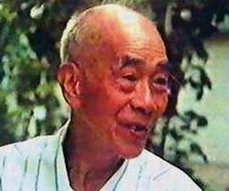
留法勤工俭学载誉而归报国
盛成（1899—1996）号成中，江苏仪征人。国际著名学者、社会活动家、昆虫学家、语言学家、翻译家、教育家、作家、诗人、伟大的爱国者、中西文化交流的杰出使者、法兰西共和国荣誉军团骑士勋章获得者。
1899年2月6日，盛成出生于仪征一个汉学世家，自幼聪颖好学。1910年就读南京汇文书院，秘密加入同盟会，参加辛亥革命，被誉“辛亥三童子”之一，受孙中山褒奖。1914年，盛成考入上海震旦大学读法语预科。三年后，他考入长辛店京汉铁路车务见习所任职。1919年，盛成赴京参加“五四”运动，与周恩来、许德珩等学运领袖结为亲密战友。1919年底，盛成满怀科学救国理想，踏上留法勤工俭学之旅。
留法十年，盛成先后进入法国蒙彼利埃农业专科学校、意大利帕多瓦大学和蒙彼利埃大学学习，获高等理学硕士学位。二十年代初，他加入法国社会党，参与创建法国共产党，又加入了超现实主义的“达达”运动。他积极参加维护留法学生合法权益的斗争，还投身国际左翼进步组织活动，1927年出席了“世界妇女自由和平促进大会”。
1928年，盛成到巴黎大学主讲中国科学课程，潜心学术研究，提出“天下殊途而同归”的目标并为之奋斗。他用法文撰写并出版了自传体小说《我的母亲》，轰动了法国文坛和整个欧洲乃至世界，改变了西方人对中国长期的偏见和误解，得到世界著名作家纪德、曼罗·罗兰、萧伯纳、海明威、罗素等人高度评价，先后被译成十六种文字，成为有世界影响的作家。
三十年代初，盛成先生从海外载誉归来，先后到北京大学、广西大学、中山大学和兰州大学执教。
投笔从戎参加淞沪抗战
1931年 “九·一八”事变激起中国人爱国热情，1932年，上海“一·二八”事变爆发，上海军民义愤填膺，在总指挥蒋光鼐、军长蔡廷锴指挥下，十九路军向日军奋起还击。在国家生死存亡关键时刻，盛成毅然投笔从戎，赴上海参加淞沪抗战，任十九路军136旅所属三支队义勇军政治部主任。途经南京，徐悲鸿亲笔书写送别诗《送成中兄（盛成）从戎南去》：“ 壮哉君此去，沉霾待廓清，匹夫肩其任，造势易天心。十九路军真帝子，神威神勇荡妖氛，春申江上鲜红血，万岁中华复国魂。”为盛成壮行。
盛成到了前线，感受到全国各界人士大力支持，鼓舞了十九路军将士的抗日士气。部队在吴淞口炮台坚守阵地，采用蜂窝煤式的防卫洞，遭遇日军海陆空连天炮火攻击，连攻三个星期仍未攻下。中国军队在人民支援下浴血奋战，连续击败日军进攻，使敌三易主将，数次增兵，死伤逾万，受到沉重打击。一个月后，部队后撤。在英、美调停下，国民政府当局妥协退让，5月5日与日本签署了《淞沪停战协定》，将第19路军调往福建“剿共”。
随后，盛成回北平任北京大学教授。他把在上海抗日的经历写成长文《十九路军从军记》，阐述了激发民众抗敌热情、鼓舞士气的重要性，驳斥了主和派的消极论调，发表在胡适当年5月在北京创办的《独立评论》周刊上。
前线劳师，李宗仁特邀台儿庄
1937年，盛成与冯玉祥、邵力子、郭沫若、郁达夫等人，在武汉成立了中华全国文艺界抗敌协会，被选为常务理事。
1938年3月下旬，在鲁南重镇台儿庄，中国抗日军队筑起了“血肉长城”，李宗仁指挥的第五战区孙连仲、汤恩伯的部队和企图逼近战略要地徐州的日军的坂垣、矶谷精锐师团三万多人，进行了十七天殊死恶战，,使日军伤亡1.6万人,损失坦克40辆,装甲车70辆,机动车100辆,还有许多大炮和其他武器，以我军胜利、日军惨败载入中国抗战史册。
1938年4月6日,台儿庄大捷后，举国振奋。国民政府派作家郁达夫和国际宣传委员会总干事盛成，前往台儿庄劳军并巡视战地防务。4月14日，郁达夫、盛成抵达徐州花园饭店，听第五战区司令长官李宗仁详细介绍了台儿庄战役，还遇到时任美国驻华武官参赞史迪威上校，并促成史迪威见到了李宗仁，得以到战场采访考察。
盛成、郁达夫、史迪威等当时作为李宗仁特批的国民党第31师战地记者，从徐州驱车，冒着枪林弹雨奔赴前线，亲临血与火洗礼后的台儿庄战地采访，大战的痕迹给他们强烈震撼。
5月初,郁达夫、盛成返回武汉，分别写了一份劳军与视察报告，依据台儿庄前线官兵们顽强作战的不屈精神,得出中国必胜,日本必败结论。史迪威上校写了关于台儿庄战役的详细报告,发表在美国重要的军事杂志上，在美国政府和军方中产生了很大影响,促使他们很快改变对华观望态度,决定援助中国抗战。
盛成亲临战争现场，详细记述了战争状况、将士风范、军民关系以及各种所见所闻，并留下了珍贵手稿。
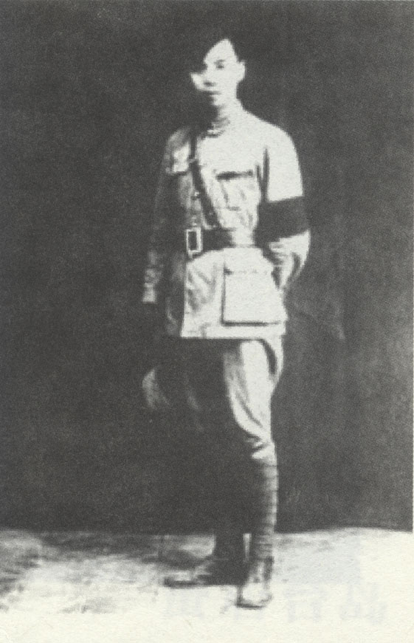
台儿庄做战地记者时的盛成
回到后方后，盛成把他到台儿庄前线慰劳将士的见闻报告、相关文献资料、战场采访时战役行进中的各种事迹和数据的逐日记录、与台儿庄战役相关的通讯等资料手稿，精心珍藏在身边。不论是抗战时流亡大后方，还是抗战胜利后，他从大陆到台湾，从台湾赴美国，后又转赴欧洲，再到落叶归根回到中国，他都一直珍藏。一直到纪念抗战全面爆发60周年的2007年，盛成的夫人才把它们结集整理出版为《盛成台儿庄纪事》。它是一部关于台儿庄战役的原始记录，是一部牵系中国人民感情的历史记载。盛成从“微观”视角描绘了丰富的细节，讲述了这场战役的真相，以及中国官兵为国捐躯的伟大精神。为后人研究台儿庄战役提供了许多珍贵的历史史料。
附：《盛成台儿庄纪事》是一部关于台儿庄战役的原始记录，是一部牵系中国人民感情的历史记载。盛成从“微观”视角描绘了丰富的细节，讲述了这场战役的真相，以及中国官兵为国捐躯的伟大精神。
文字充满了激情和华彩，是一部难得的抗战史诗。
内容包括三方面：一，徐州慰劳报告：作者作为全国文艺界抗敌协会的代表到台儿庄前线慰劳将士的见闻报告以及作者参加全国文艺界抗敌协会活动的经历和相关文献资料；二，台儿庄血战记：作者逐日记录了战役行进中的各种事迹和数据；三、前线通讯：作者作为31师战地记者采写的一系列与台儿庄战役相关的通讯。
本书手稿保存70年首次出版；第一手翔实的台儿庄血战记录；社会各界抗敌活动的珍贵文献；珍贵历史照片和手迹。
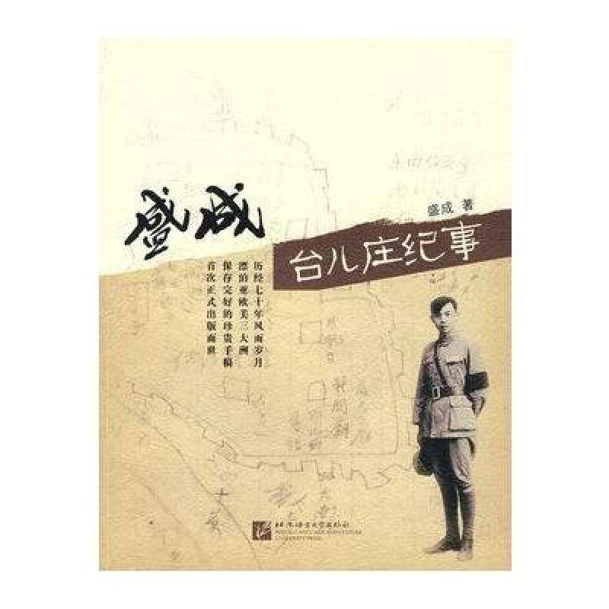
《盛成台儿庄纪事》封面

游击教授辗转后方投身教育
烽火连天的岁月里，盛成投身教育界，同时任教几所大学，被老舍誉称“游击教授”，对广西大学、中山大学建设功不可没。
盛成执教广西大学五六年，关注抗战形势发展变化，写时评文章《德苏必战论》和《美日必战论》，对抗战形势走向作出准确判断，大家把他当成了预言家。
1944年4月，盛成离桂林前往中山大学。当时日本人拿下桂林，打通了西南大动脉，准备再打通粤汉路，打通了韶关。学校靠近铁路不安全，搬迁到连县的三江，缺乏经费，学校派盛成到重庆筹措办学费用。1945年4月底，盛成与湖南一个团体结伴，在求雨会老百姓掩护下，闯过铁路线，进入游击区，后又搭乘美军飞机从芷江飞到昆明，6月底到重庆。当晚他就找到教育部长朱家骅，为学校争取到几十万经费，通过广东银行，三天就把钱汇到三江。在重庆，老舍主持了一次隆重的欢迎会，代替了原先传闻他被日本人打死而准备开的追悼会。
抗战胜利前夕，盛成远赴台湾大学任教授，他边教学边研究国学。因思想进步受当局迫害和校方排斥，被当作中共地下党而软禁。蒋经国上台后特许盛成自由活动。1965年盛成从台湾赴美国，后又转赴欧洲到法国，专门从事文学创作和学术研究。1978年秋，在海外漂泊多年的盛成几经周折，终于回到祖国，一直在北京语言大学任教。八十年代，盛成仍孜孜不倦从事马来语与汉藏语系的比较研究。为表彰盛成在和谐人类文化方面的杰出贡献，1985年法国总统密特朗授予他法兰西共和国荣誉军团骑士勋章。
盛成是一位有世界地位和影响的中国作家学者，亲身经历了二十世纪近百年历史风雨，始终站在时代最前列，毕生追求自由民主，是现代中国知识分子的楷模。

